履歷表TKW BIODATA
認證印辦KDEI: |  |  |  |  |  |  | 進入印尼訓練公司時間:
確認雇主MAJIKAN :
PRIVATE DATA個人資料 |  |  |  |  |  | 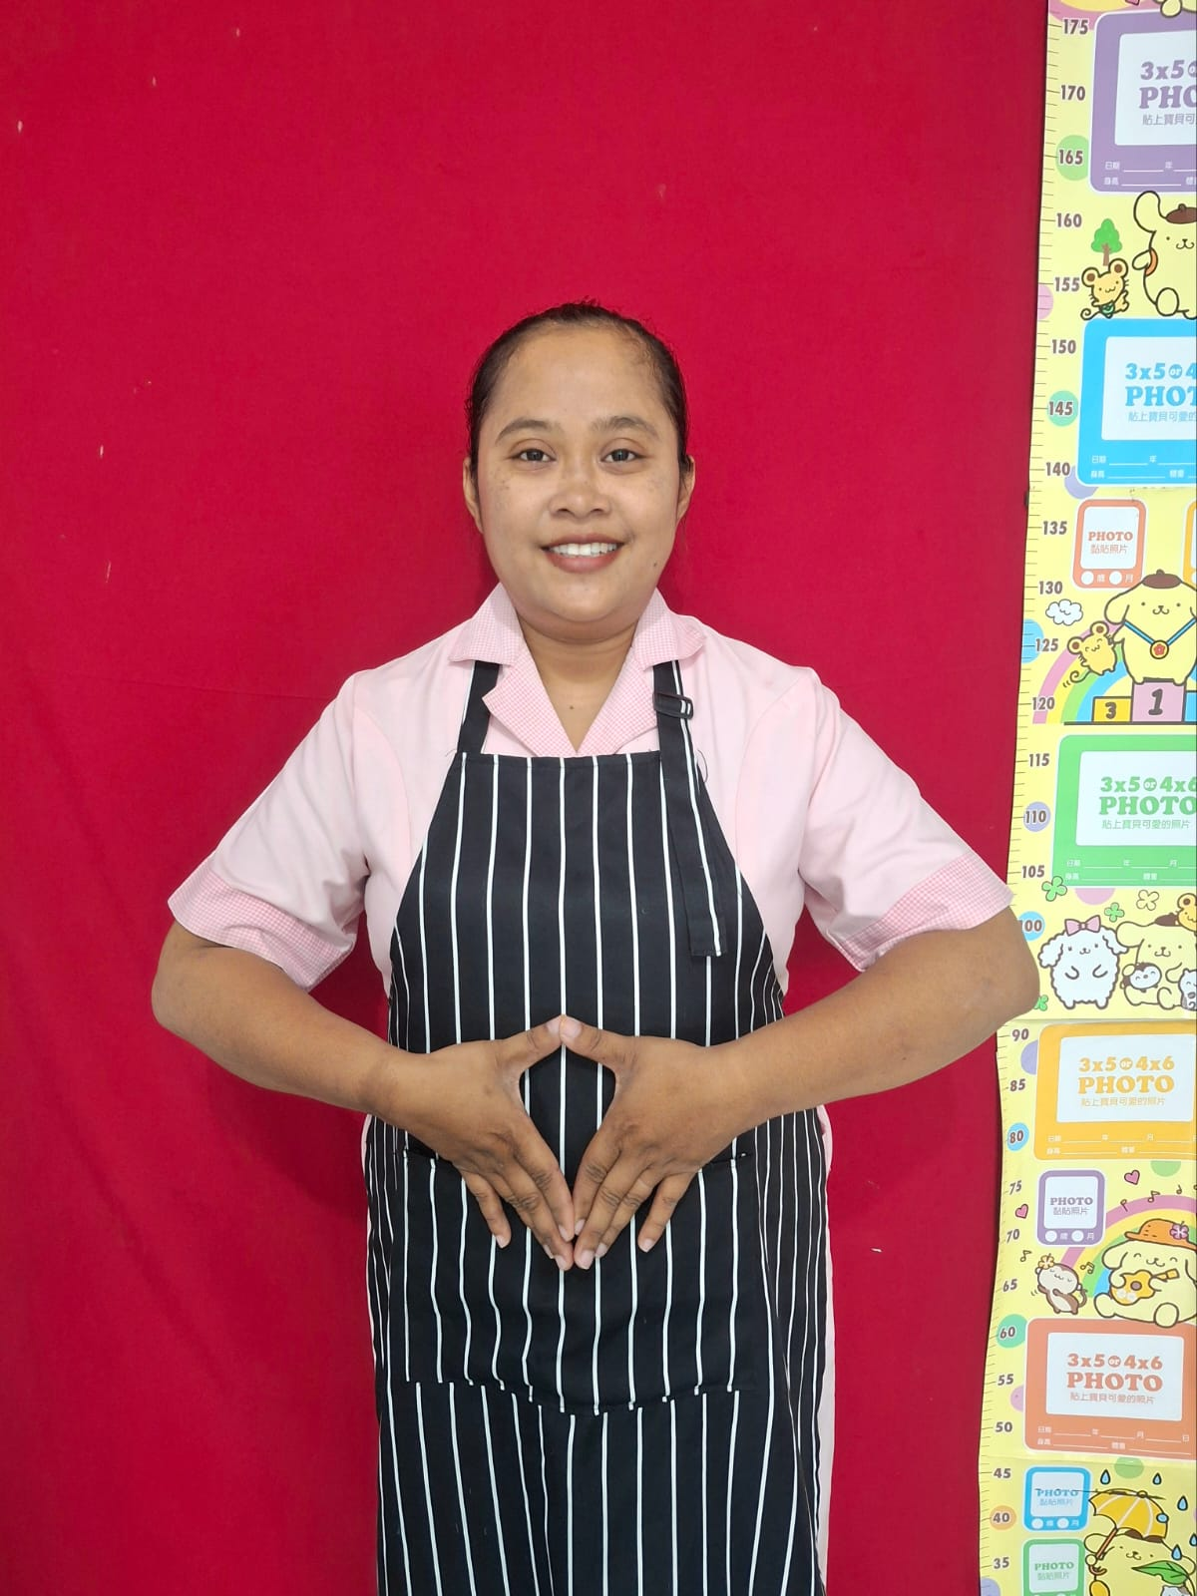
BiodataNO編號: | SIKT-25-3057
Name | 姓名 | NURHESTI PRASETIYO DEWI
Age | 年齡 | 34歲
Date OfBirth | 出生日期 | 03-01-1991
PlaceOfBirth | 出生地點 | KEDIRI – JAWA TIMUR
Height/Weight | 身高/體重 | 155 | 公分/ | 68 | 公斤
Religion | 宗教 | 回教
Race | 種族
Education | 學歷 | 中學畢業
MarriedStatus | 婚姻狀況 | 已婚
Address | 地址 | DSN. SELOSARI RT 002 RW 002 DESA SELOSARI KEC. KANDAT KAB. KEDIRI – JAWA TIMUR
面 試 評 價 |  |  | 初學  pemula | 普通  sedang | 好  bagus
PRT | 整理家務 |  |  |  | V
Jagabayi | 照顧嬰兒 |  | V
Jagaanakkecil | 照顧小孩 |  |  | V
Jaga Jumpo | 照顧老人 |  |  | V
Jaga Pasien | 照顧殘廢者/病人 |  |  | V
Memasak | 台式烹飪 |  |  | V
Tenaga | 體能狀況 |  |  |  | V
Reaksi | 反應能力 |  |  |  | V | GENERAL INFORMATION其他資料 |  | 是YES | 否NO
ExpressiMuka | 面部表情 |  |  |  | V |  |  | 是YES | 否NO
Sifat Karakter | 個性 |  |  |  | V | Arlegi daripada obat? | 是否對藥物過敏 |  | V
BahasaInggris | 英語能力 |  |  |  |  | Pernahoperasi sebelumnya? | 是否有動過手術 | V
BahasaTaiwan | 台語能力 |  |  |  |  | Sedia jaga orang tua jumpo? | 是否願意照顧老人 | V
BahasaMandarin | 國語能力 |  | V |  |  | Sediakah jaga pasien? | 願意照顧殘廢者/病人 | V
FAMILY DATA家屬資料 |  |  |  |  |  | Sediakahjaga bayi? | 是否願意照顧初生兒 | V
 |  |  |  |  |  | Sediakah Memasak? | 是否願意煮三餐 | V
Husband Name | 配偶姓名 |  | MUHAMAD LUTFI |  |  | Sediakahkerjatanpa libur? | 是否接受無休假工作 | V
HusbandJob/Age | 配偶職業/年齡 |  | PETANI |  | 36歲 | Takut padaanjing? | 是否怕狗 | V
FatherName | 父親姓名 |  | SUTRISNO |  |  | Sediakahjaga anjing/kucing? | 是否願意照顧寵物 |  | V
Father Job/Age | 父親職業/年齡 |  | PETANI |  | 60歲 | Bisakahpakaialat2electronik? | 會使用一般家電品 | V
MotherName | 母親姓名 |  | MIATUN |  |  | Maukahmakan dagingbabi? | 是否可以吃豬肉 |  | V
MotherJob/ Age | 母親職業/年齡 |  | IRT |  | 55歲 | Sediakahpegangdagingbabi? | 願意接觸或煮豬肉 | V
No OfBro &Sis | 兄弟姐妹人數 |  | 1 ( BRO ) |  |  | BisakahkerjatanpapakaiHP? | 是否可以工作不用手機 | V
InFamily,I'Mthe | 在家排行第 |  | 1 |  |  | Sediakahgosokbaju? | 是否願意燙衣物 | V
No OfSon/Age | 兒子人數/年齡 |  | 2 |  | 12&4歲 | Sediakahcucibajudgntangan? | 願意用手洗衣物 | V
NoOfDaughter/Age | 女兒人數/年齡 |  |  |  |  | Sediakahbertaman/cucimobil? | 願意打理花園及洗車 | V
工作經驗 PENGALAMAN KERJA
任職年份  DARI HINGGA | 工作內容 TULISKAN PERINCIAN PEKERJAAN |  |  |  |  |  | 國家NEGARA | 離職原因  ALASAN BERHENTI
2018-2019  (1年) | 照顧 2和5歲小孩，幫小孩洗澡，備小孩飲食，餵奶，備小孩日常用品，幫小孩穿衣服，換尿布，陪小孩玩，哄小孩睡，接送上下課.  雇主家 1層樓，家裡有 5人  照顧76歲阿嬤，阿嬤患有骨質疏鬆症,腎臟病，行動不便，要扶持阿嬤上下衛生間，上下輪椅，幫阿嬤洗澡，換衣服，備阿嬤飲食，日常用品，給阿嬤服藥，送阿嬤去醫院覆診，兩個禮拜一次陪阿嬤透析.  在安養院照顧阿公，阿公中風，幫阿公擦身體，換尿布，穿衣服，餵阿公吃。 |  |  |  |  |  | 新加坡 | 照顧小孩的同時也要看護在安養院的病人所以忙不過來
2019-2023  (4年) | 照顧 4歲小孩，幫小孩洗澡，備小孩飲食，餵奶，備小孩日常用品，幫小孩穿衣服，換尿布，陪小孩玩，哄小孩睡，接送上下課。  做家務（掃地，拖地，洗盤碗，打掃衛生間，洗衣服，燙衣服，倒垃圾, 去市場買菜，做飯）  雇主家 1層樓，家裡有 3個人 |  |  |  |  |  | BALI  巴里島 | 自己的阿公身亡
備註 ： 2014, 2019, 2021 做過婦產手術. 有近視 2,7° , 工作可以不用帶眼鏡，嫂子在台灣做家庭雇傭和廠工


